**COMPTE RENDU**

**TP12 : COMPRESSION D’IMAGE**

**Par**

**FRANCOIS Rémy & MIRANDA Yoan**

**INTRODUCTION**

Le but de ce TP et de nous comprendre le fonctionnement de la compression JPEG et d’en faire une par nous-même. Pour cela, nous aurons besoin de la transformée en cosinus discrète (DCT).

**TRANSFORMEE EN COSINUS DISCRETE**

Le but de cette partie est de programmer la transformée en cosinus discrète pour une image afin de par la suite faire une compression JPEG (code fourni en annexe). Nous obtenons ainsi les images suivantes :

  
Image d’origine (gauche) et image après DCT (droite)

**UTILISATION DE LA DCT POUR LA COMPRESSION JPEG**

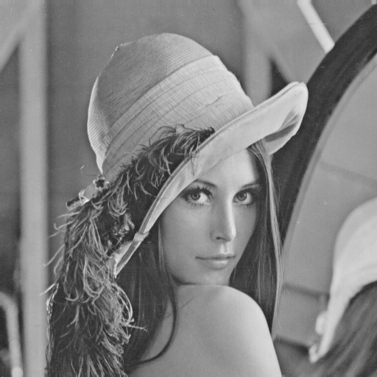 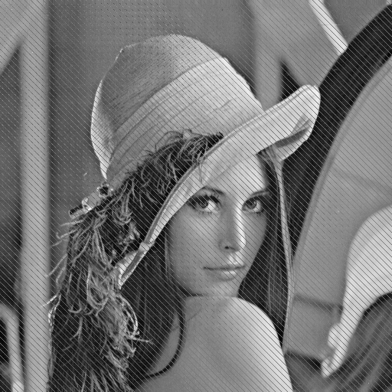  
Image d’origine (gauche) et image calculée (à droite)

**QUALITE ET PERFORMANCE DE LA COMPRESSION JPEG**

**CONCLUSION**

N’ayant pu réussir à faire correctement le traitement par blocs, nous n’avons malheureusement pu continuer à faire le TP.